Mẫu số 07/HĐBC-HĐND
TIỂU SỬ TÓM TẮT
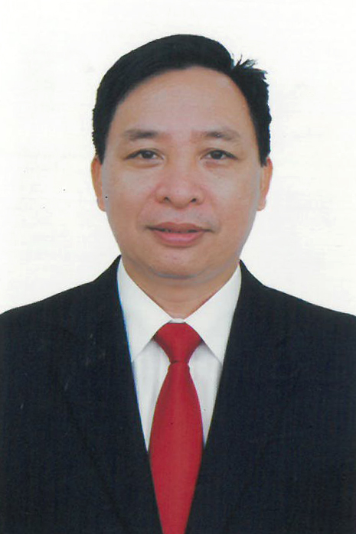
CỦA NGƯỜI ỨNG CỬ ĐẠI BIỂU HỘI ĐỒNG NHÂN DÂN XÃ LAM SƠN
NHIỆM KỲ 2026 – 2031

1. Họ và tên thường dùng: PHẠM ĐÌNH LỰC
2. Họ và tên khai sinh: PHẠM ĐÌNH LỰC
Các bí danh/tên gọi khác (nếu có): Không
3. Ngày, tháng, năm sinh: 08/03/1972 4. Giới tính: Nam

5. Quốc tịch: Chỉ có 01 quốc tịch là quốc tịch Việt Nam và không trong thời gian thực hiện thủ tục xin gia nhập quốc tịch quốc gia khác.
6. Nơi đăng ký khai sinh: xã Thọ Xương, huyện Thọ Xuân, tỉnh Thanh Hóa.
7. Quê quán: xã Lam Sơn, tỉnh Thanh Hóa.
8. Nơi đăng ký thường trú: Thôn Hữu Lễ 4, xã Lam Sơn, tỉnh Thanh Hóa.
Nơi ở hiện nay: Như trên
9. Dân tộc: Kinh 10. Tôn giáo: Không
11. Trình độ:
- Giáo dục phổ thông: 12/12 Phổ thông
- Chuyên môn, nghiệp vụ: Đại học, chuyên ngành Quản lý Văn hóa
- Học vị: Không Học hàm: Không
- Lý luận chính trị: Trung cấp
- Ngoại ngữ: Tiếng Anh B
12. Nghề nghiệp hiện nay: Cán bộ
13. Chức vụ trong cơ quan, tổ chức, đơn vị đang công tác: Ủy viên Ban chấp hành Đảng bộ xã, Phó Chủ tịch Ủy ban nhân dân xã kiêm Giám đốc Trung tâm phục vụ hành chính công xã Lam Sơn, tỉnh Thanh Hóa
14. Nơi công tác: Ủy ban nhân dân xã Lam Sơn, tỉnh Thanh Hóa.
15. Ngày vào Đảng: 19/5/1995
- Ngày chính thức: 19/5/1996
- Chức vụ trong Đảng: Ủy viên Ban chấp hành Đảng bộ xã Lam Sơn, tỉnh Thanh Hóa.
- Ngày ra khỏi Đảng (nếu có): Không
Lý do ra khỏi Đảng: Không
16. Tham gia làm thành viên của các tổ chức đoàn thể:
- Tên tổ chức đoàn thể: Hội cựu chiến binh, Hội nông dân xã Lam Sơn, tỉnh Thanh Hóa.
- Chức vụ trong từng tổ chức đoàn thể: Không
17. Tình trạng sức khỏe: Tốt
18. Các hình thức khen thưởng nhà nước đã được trao tặng: 01 Bằng khen của Trung ương Đoàn năm 2006.
19. Các hình thức kỷ luật, xử lý vi phạm đã bị áp dụng (Đảng, chính quyền, đoàn thể): Không bị kỷ luật, không có án tích.
20. Là đại biểu Quốc hội khóa (nếu có): Không
21. Là đại biểu Hội đồng nhân dân (nếu có): Đại biểu Hội đồng nhân dân xã Thọ Xương nhiệm kỳ 1999 - 2004; nhiệm kỳ 2004 - 2011; nhiệm kỳ 2011 - 2016; nhiệm kỳ 2016 - 2021; Đại biểu Hội đồng nhân dân xã Lam Sơn nhiệm kỳ 2021 - 2026.

TÓM TẮT QUÁ TRÌNH CÔNG TÁC
Thời gian | Công việc, chức danh, chức vụ, nơi công tác (Chính quyền, đảng, đoàn thể)
Từ tháng 09/1993 - 12/1995 | Quân nhân Quân đội Nhân dân Việt Nam tại đơn vị C20 - E273 - F341 - Quân khu 4
Từ tháng 01/1996 - 6/1996 | Bí thư chi đoàn thôn Luận văn 2, xã Thọ Xương, huyện Thọ Xuân, tỉnh Thanh Hóa
Từ tháng 7/1996 - 9/1997 | Chi ủy viên, Bí thư chi đoàn thôn Luận Văn 2, xã Thọ Xương, huyện Thọ Xuân, tỉnh Thanh Hóa
Từ tháng 10/1997 - 12/1998 | Học Trung cấp lý luận Chính trị và nghiệp vụ Thanh vận tại trường Chính trị tỉnh Thanh Hóa
Từ tháng 01/1999 - 12/1999 | Phó Bí thư Đoàn xã Thọ Xương, huyện Thọ Xuân, tỉnh Thanh Hóa
Từ tháng 01/2000 - 5/2010 | Ủy viên Ban chấp hành Đảng bộ xã, Bí thư Đoàn xã Thọ Xương, huyện Thọ Xuân, tỉnh Thanh Hóa
Từ tháng 6/2010 - 4/2015 | Ủy viên Ban chấp hành Đảng bộ xã, Phó Chủ tịch UBND xã Thọ Xương, huyện Thọ Xuân, tỉnh Thanh Hóa
Từ tháng 5/2015 - 5/2020 | Phó Bí thư Thường trực Đảng ủy xã, Chủ nhiệm ủy ban kiểm tra Đảng ủy xã Thọ Xương, huyện Thọ Xuân, tỉnh Thanh Hóa
Từ tháng 6/2020 - 6/2025 | Phó Bí thư Đảng ủy xã, Chủ tịch UBND xã Thọ Xương, huyện Thọ Xuân, tỉnh Thanh Hóa
Từ tháng 7/2025 - Nay | Ủy viên Ban chấp hành Đảng bộ xã, Phó Chủ tịch Ủy ban nhân dân xã kiêm Giám đốc Trung tâm Phục vụ hành chính công xã Lam Sơn, tỉnh Thanh hóa

